Grójecki Ośrodek Kultury
do udziału w konkursie plastycznym
„Polska oczami dziecka”
Kategorie wiekowe:
I - Przedszkola i Oddziały Przedszkolne dzieci 4-5 lat
II - klasy „0”
III - klasy I-III Szkół Podstawowych
IV – klasy IV-V Szkół Podstawowych
V – klasy VI- VIII Szkół Podstawowych
UWAGA: przypisując do kategorii bierzemy pod uwagę klasę , a nie rocznik!!!!
Kryterium oceny prac:
* samodzielność wykonania,
* staranność wykonania,
* wrażenie artystyczne.
* interpretacja tematu

UWAGA! w przypadku najmłodszej kategorii dopuszcza się niewielka pomoc opiekuna!!!
Zasięg terytorialny:
Konkurs obejmuje wyłącznie dzieci i młodzież z terenu gminy Grójec
Główne założenia konkursu:
- udział w obchodach 100-lecia Odzyskania przez Polskę Niepodległości
- propagowanie patriotyzmu wśród dzieci i młodzieży
- rozwijanie i kształtowanie żywej wyobraźni plastycznej,
- zapoznawanie z różnorodnymi technikami malarskimi,
- prezentacja talentów plastycznych.

Przepisy ogólne:

- Na Konkurs można nadesłać jedynie 1 pracę jednego autora . Z każdej placówki dopuszcza się maksymalnie 10 uczestników!!!
2. Prace mogą być wykonane dowolną techniką, ale muszą to być elementy, które nie będą odpadać z pracy!!!
3. Prace powinny być wykonane w formacie A-4 lub A-3 Organizator nie dopuszcza prac grupowych. Mogą natomiast być formy przestrzenne prac.
4. Do każdej pracy należy dołączyć metryczkę zawierającą; imię i nazwisko oraz kategorię wiekową, nazwę placówki. Metryczkę z danymi prosimy wykonać komputerowo lub wypisać drukowanymi literami i umieścić NA ODWROCIE PRACY Brak metryczki lub jej nieczytelność powodują wykluczenie pracy z konkursu.
5. W przypadku prac zgłaszanych ze szkół należy dołączyć listę wszystkich uczestników w poszczególnych kategoriach wiekowych. (imię, nazwisko, klasa) z pieczątką placówki. Organizator nie dopuszcza składania prac indywidualnie. Praca, która nie będzie umieszczona na żadnej liście zbiorczej ze szkół zostaje automatycznie wykluczona z konkursu.
6. Tematyka prac to szeroko rozumiana Polska taka, jaką Ją widzą dzieci i z czym Ją kojarzą. Symbolika, forma plakatu albo forma malarska są dopuszczalne, tak jak i każda inna wizja artystyczna.
7. Prace nagrodzone przechodzą na własność Organizatora, natomiast nienagrodzone można odebrać w G.O.K bezwzględnie w dniach 7-9 listopada br. Po w/w terminie prace ulegają zniszczeniu.
8. Wręczenie nagród nastąpi w dniu. 14 listopada br . /wtorek /o godzinie 11.00 w Klubie Artystycznym GALERIA w GOK.

9. Zgłoszenie na konkurs jest jednoznaczne z wyrażeniem zgody na publikację prac i wizerunku uczestnika w relacjach z konkursu zamieszczanych w mediach. W załączeniu regulaminu klauza RODOz listą do podpisania przez rodzica /opiekuna dziecka, którego praca będzie składana do GOK. Klauzulę z podpisami dostarcza się wraz z pracami konkursowymi i protokołem szkolnym. Brak w/w klauzuli skutkuje wykluczeniem prac z konkursu.
10. Sprawy nie ujęte w regulaminie rozstrzyga Organizator. Informacji udziela Dział Edukacji Kulturalnej, Pani Grażyna Dubiel – tel. 664 23 06.
11. Termin składania prac upływa dnia 24 pażdziernika br. /środa/
Lista osób nagrodzonych znajdzie się 6 listopada br. br. na stronie www.gokgrojec.pl oraz na fan page’u GOK.

Konkurs plastyczny

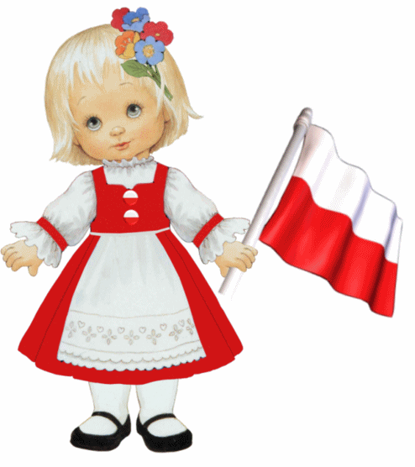

„Polska oczami dziecka”

Grójec, dnia 14 listopada 2018 r.

